**Налоговые поступления в бюджетную систему Российской Федерации**

Налоговые поступления по отраслям транспорта Минтранса России выросли на 4,3 % по сравнению с аналогичным периодом прошлого года. Наибольший рост приходится на автомобильный транспорт – 108,9 %. В структуре налоговых поступлений отраслей Минтранса России произошли изменения. Поступления налога на прибыль уменьшились на 16,4 % за счет уменьшения прибыльности по всем видам транспорта, кроме морского. Одной из косвенных причин этого является отмена действовавшей до 2002 года инвестиционной льготы по налогу на прибыль.

Отмечается дальнейшее снижение налоговой нагрузки на трубопроводный транспорт при сохранении ее уровня на других видах транспорта.

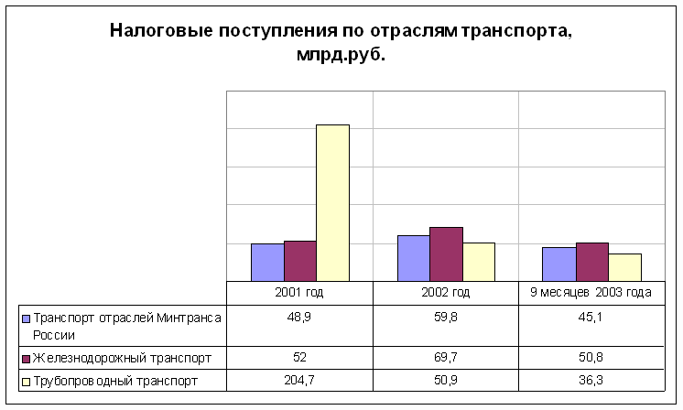

**Структура налоговых поступлений по отраслям Минтранса России,  
9 месяцев 2003 года, млрд. руб.**

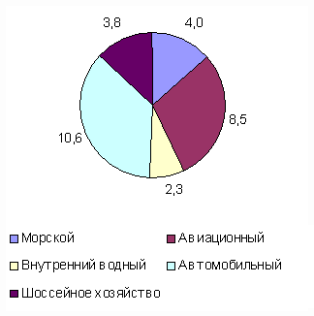

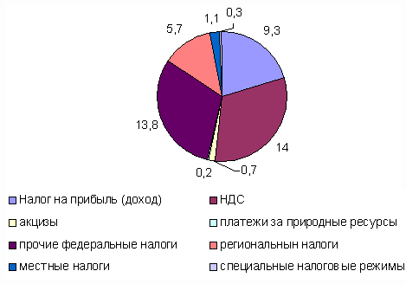

*Информация предоставлена* *Департаментом экономики  
и транспортной политики* *Минтранса России*